Муниципальное автономное дошкольное образовательное учреждение

«Детский сад № 58»

Воспитатель: Дурило И.А.

**«Сердце и система кровообращения»**

**Дата проведения: июнь 2023 г.**

**Цель.**Дать представление о системе кровообращения (сердце, кровеносные сосуды, их функции и расположение в теле человека; кровь, ее значение). Научить детей прощупывать пульс. Показать стетоскоп (фонендоскоп) и познакомить с его применением.

**Ход беседы**

**Воспитатель.**Помните, на занятии по физкультуре мы слушали, как часто и громко билось сердце. Что же такое сердце? Как оно работает?

Сердце человека работает как мощный насос, который гонит кровь по всему организму. Небольшое, величиной примерно с кулак, оно расположено почти в середине грудной клетки. Ребра защищают его от повреждений.

Предложить детям сжать кулак и приложить его к груди, показывая приблизительный размер и место расположения сердца.

Сердце работает, не останавливаясь, в течение всей человеческой жизни, перекачивая кровь по тонким эластичным трубкам – кровеносным сосудам. Посмотрите на тыльную поверхность руки. Вы увидите под кожей голубоватые линии – это сосуды, по которым непрерывно движется кровь.

Дети рассматривают сосуды.

Если перетянуть любую часть тела тугой повязкой, то затрудняется передвижение крови по организму.

Благодаря работе сердца кровь находится в непрерывном движении. Она переносит ко всем органам кислород и необходимые для жизни полезные вещества; помогает нашему организму бороться с микробами; при царапинах или порезах, засыхая и превращаясь в корочку, закрывает ранку.

Здоровое сердце бьется ровно и ритмично. Мы с вами можем услышать его биение. На теле человека есть места, где можно почувствовать пульс,- движение крови, которую выталкивает при сокращении сердце.

Предложить детям прощупать пульс на запястье

При физической нагрузке сердце начинает сокращаться чаще и сильнее.

Проводится физкультминутка, по окончании которой дети вновь пытаются прощупать пульс, отмечают его учащение.

Чтобы прослушать, как работает сердце, врачи используют специальные приборы и аппараты.

Продемонстрировать детям стетоскоп или фонендоскоп.**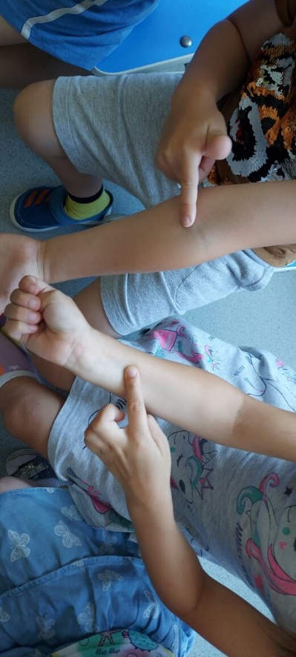-**Сердце должно работать хорошо, чтобы посылать кровь в каждую клетку организма. Если мало двигаться, вести сидячий образ жизни, оно слабеет, поэтому сердце надо тренировать, регулярно заниматься физкультурой и спортом.

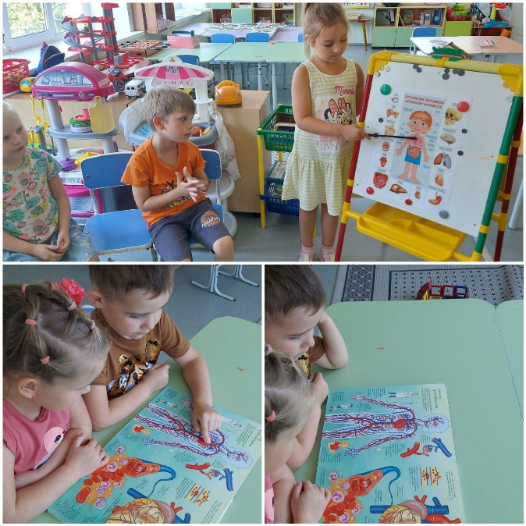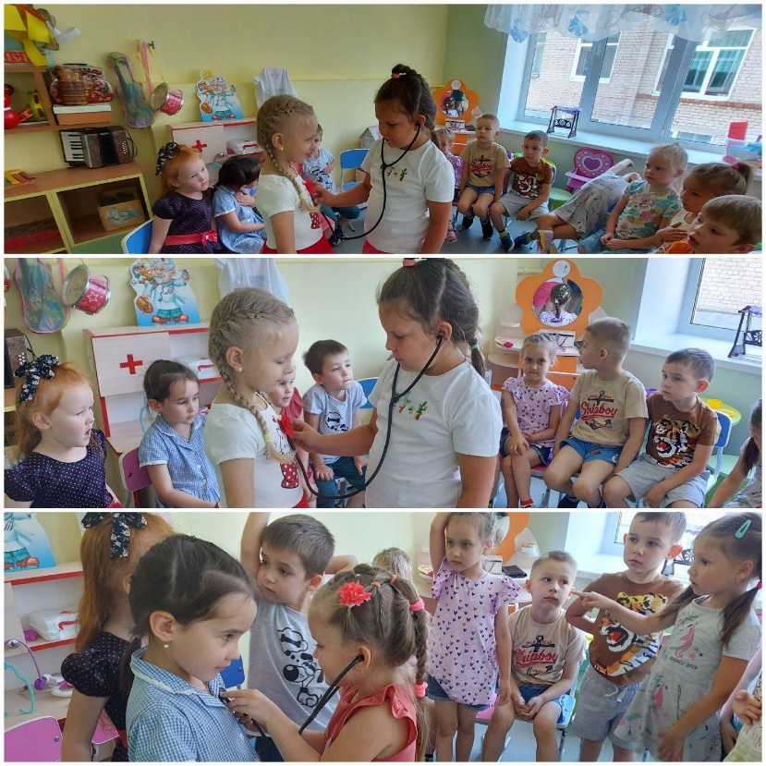**Фото отчет**